МИНИСТЕРСТВО НАУКИ И ВЫСШЕГО ОБРАЗОВАНИЯ РОССИЙСКОЙ ФЕДЕРАЦИИ

ФЕДЕРАЛЬНОЕ ГОСУДАРСТВЕННОЕ БЮДЖЕТНОЕ ОБРАЗОВАТЕЛЬНОЕ УЧРЕЖДЕНИЕ ВЫСШЕГО ОБРАЗОВАНИЯ

«РОССИЙСКИЙ ГОСУДАРСТВЕННЫЙ ПЕДАГОГИЧЕСКИЙ УНИВЕРСИТЕТ им. А. И. ГЕРЦЕНА»

**ИНСТИТУТ ИНФОРМАЦИОННЫХ ТЕХНОЛОГИЙ И ТЕХНОЛОГИЧЕСКОГО ОБРАЗОВАНИЯ**

**Кафедра информационных технологий и электронного обучения**

ОТЧЁТ

О ВЫПОЛНЕНИИ НАУЧНО-ИССЛЕДОВАТЕЛЬСКОЙ РАБОТЫ (2 СЕМЕСТР)

по направлению “44.04.01 – Педагогическое образование ” (направление (профиль): “Корпоративное электронное обучение”)

Зав. кафедрой ИТиЭО д.п.н., проф.

(Власова Е.З.) Руководитель: к.т.н., доцент кафедры ИТиЭО

(Карпова Н.А.) Студент 1 курса

(Фатьянов М.А.)

Санкт-Петербург 2025 год

# Инвариантная самостоятельная работа

**Задание 1.1.** Сформировать рабочие материалы по проведению опытно-экспериментальной работы в рамках выполняемой магистерской диссертации.

*Примечание: Конспект (текстовый файл)*

*QR-код задания (на GIT-репозиторий):*

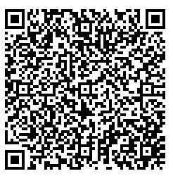

**Задание 1.2.** Выступить на научно-методическом семинаре (вебинаре) кафедры компьютерных технологий и электронного обучения (КТЭО) по проблемам электронного обучения, корпоративного электронного обучения (в контексте магистерской диссертации). Сделать доклад устный/ доклад стендовый/ тезисы/ статью.

*Примечание: Тезисы выступления (текстовый файл)*

*QR-код задания (на GIT-репозиторий):*

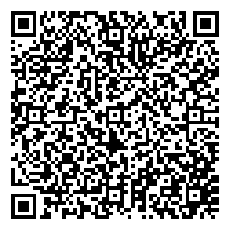

# Вариативная самостоятельная работа

**(выбрать одно из заданий с одинаковыми номерами)**

**Задание 2.1.** Выполнить анализ и оценку качества электронных образовательных ресурсов в соответствии с темой магистерской диссертации.

*Примечание: Анализ*

*QR-код задания (на GIT-репозиторий*

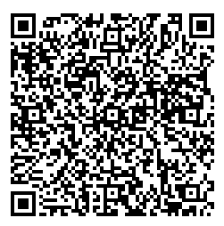

Руководитель практики

(подпись руководителя)

Задание выполнил

(подпись студента